# РОССИЙСКИЙ УНИВЕРСИТЕТ ДРУЖБЫ НАРОДОВ

## Кафедра прикладной информатики и теории вероятностей

## Факультет физико-математических и естественных наук

## Кафедра прикладной информатики и теории вероятностей

## ЛАБОРАТОРНАЯ РАБОТА No 2

## дисциплина:Архитектура компьютера

## Студент:Бегин Станислав Александрович

## Группа:НПИбд-01-23

## МОСКВА

## 2024 г.

### Цель лабароторной работы:

Научится создфвать и компилировать файлы .asm

### Описание лабороторной работы:

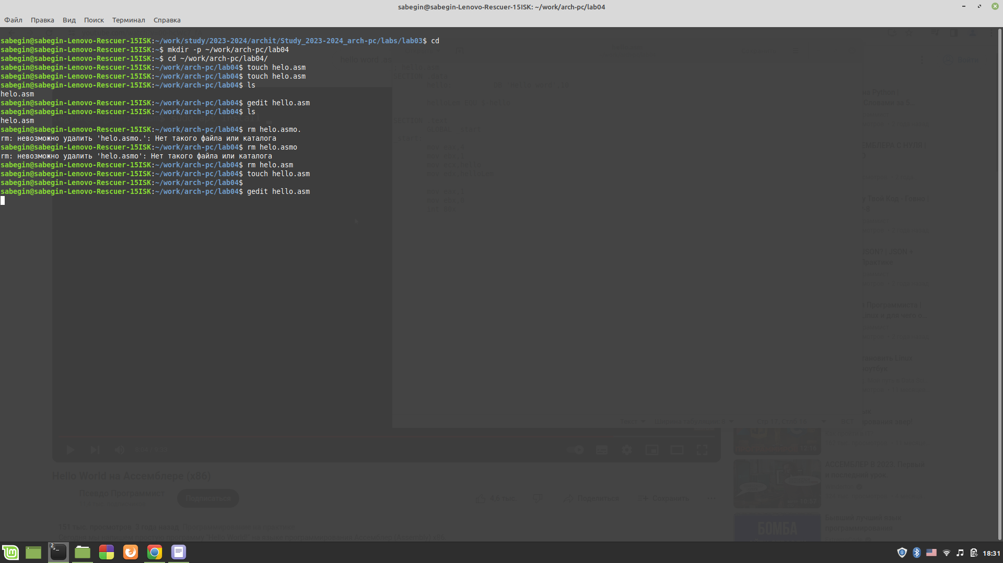

Создал hello.asm

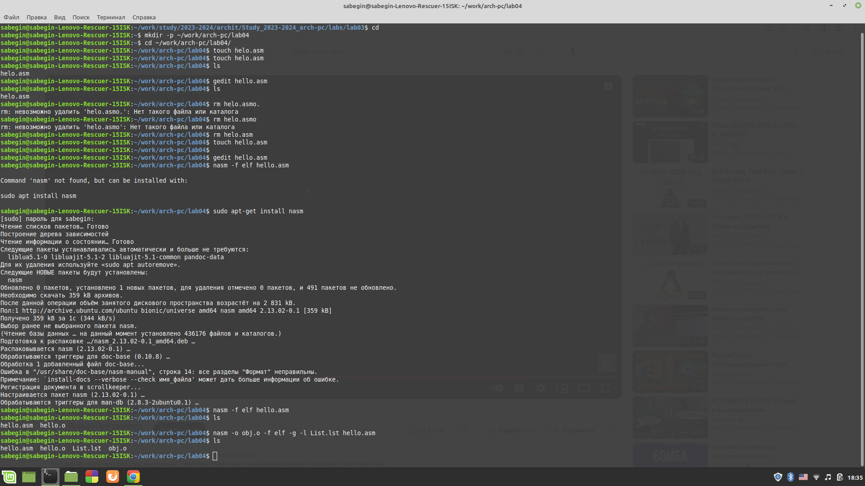

Написал и компилировал hello.asm

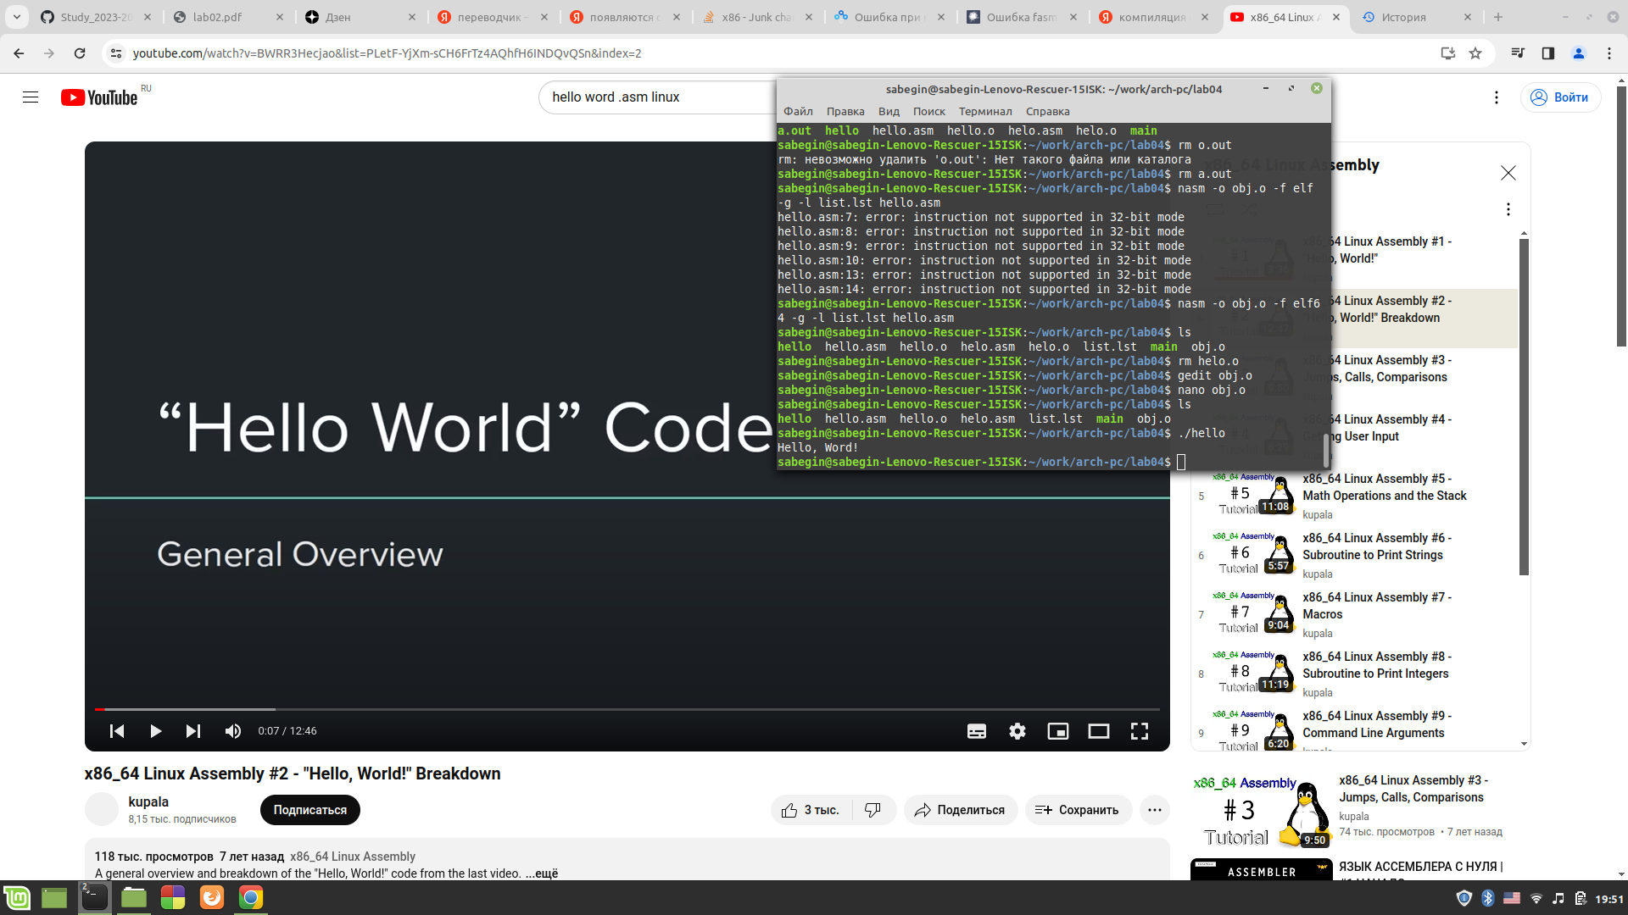

Hello Word!

### Вывод:

Научился создавать и компилировать .asm файлы

### Самостоятельная работа

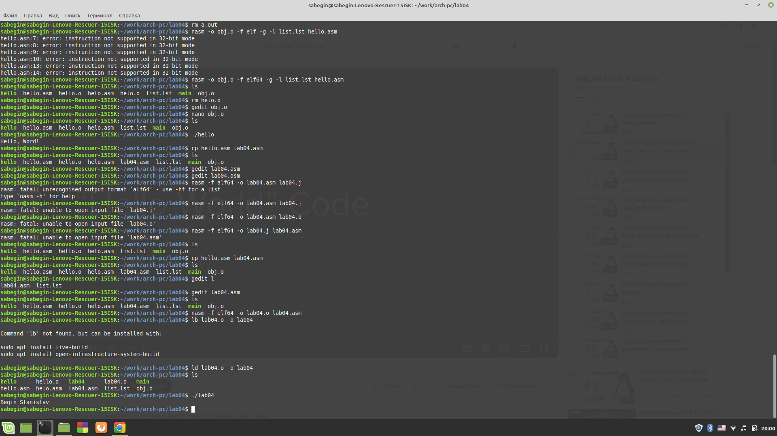

Скопировал с новым именем,объектировал,компонировал и изменил его, что-бы он выдавал фамилию-имя

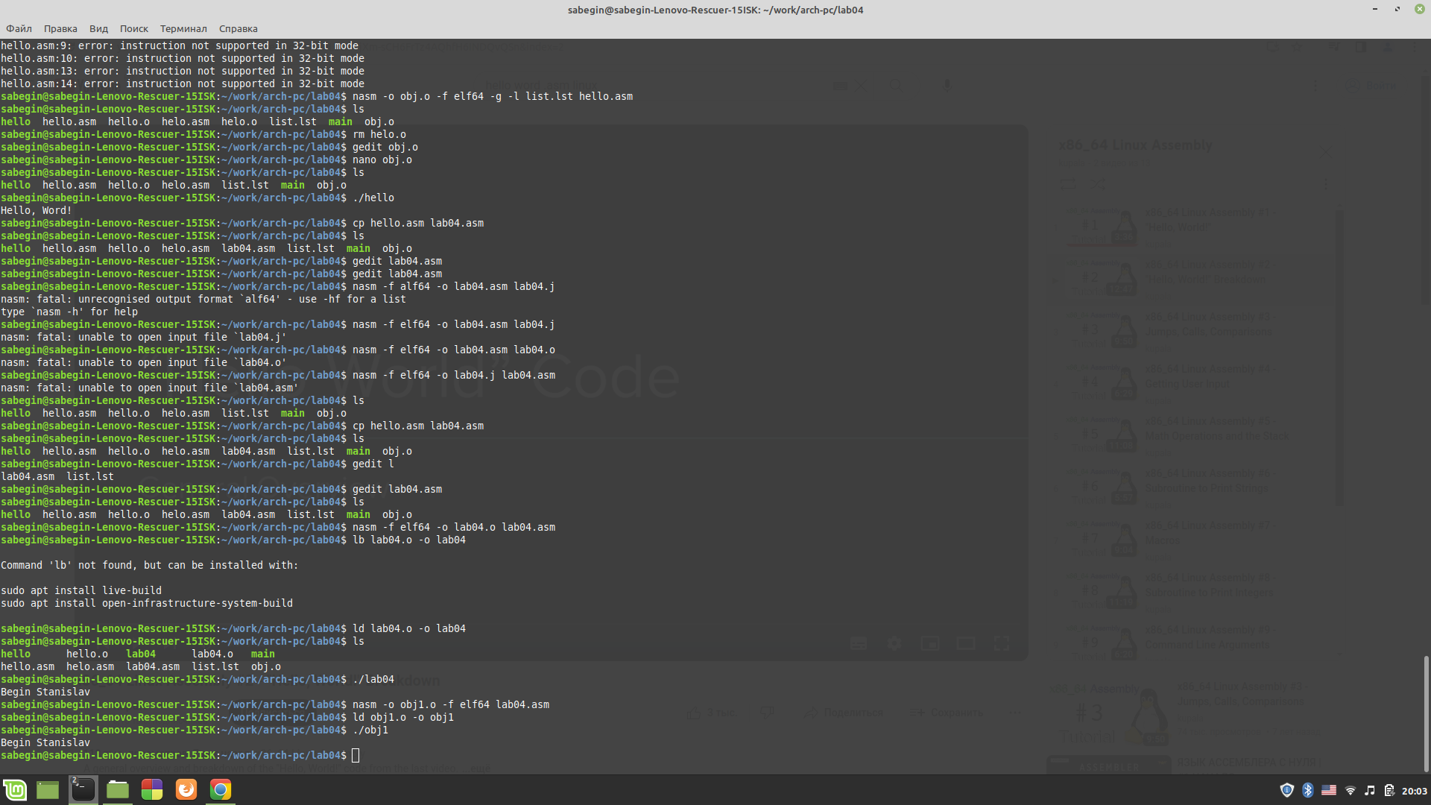

Сделал повторно

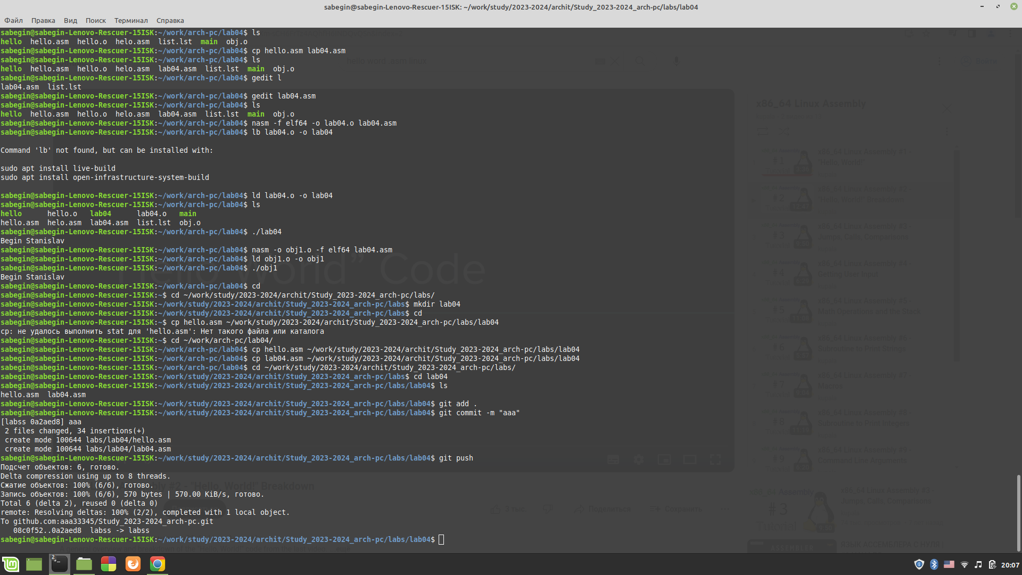

Отправил на гитхаб

### Вывод:

Повторил вышепройденный материал

](/home/sabegin/image/21.png){#fig:fig1 width=100%}